Фаховий коледж ракетно-космічного машинобудування

Дніпровського національного університету імені Олеся Гончара

ЗВІТ

з лабораторних робіт

з дисципліни «Технології (Програмування)»

Спеціальність 123 Комп’ютерна інженерія

Група КС-21-1

Виконав Антіпов К.І.

Перевірив М.М Гапоненко

2021-2022

ЗМІСТ

Лабораторна робота № 4

ЛАБОРАТОРНА РОБОТА № 4

Тема: Складання та налагодження розгалужених програм з використанням опера-торів if та if-else.

Мета: Придбати практичні навички при складанні та налагодженні програм розгалужених алгоритмів, використовуючи оператор-перемикач switch. Виробити навички орга-нізації однорівневого меню програми.

1. Блок схема (Рисунок 1)

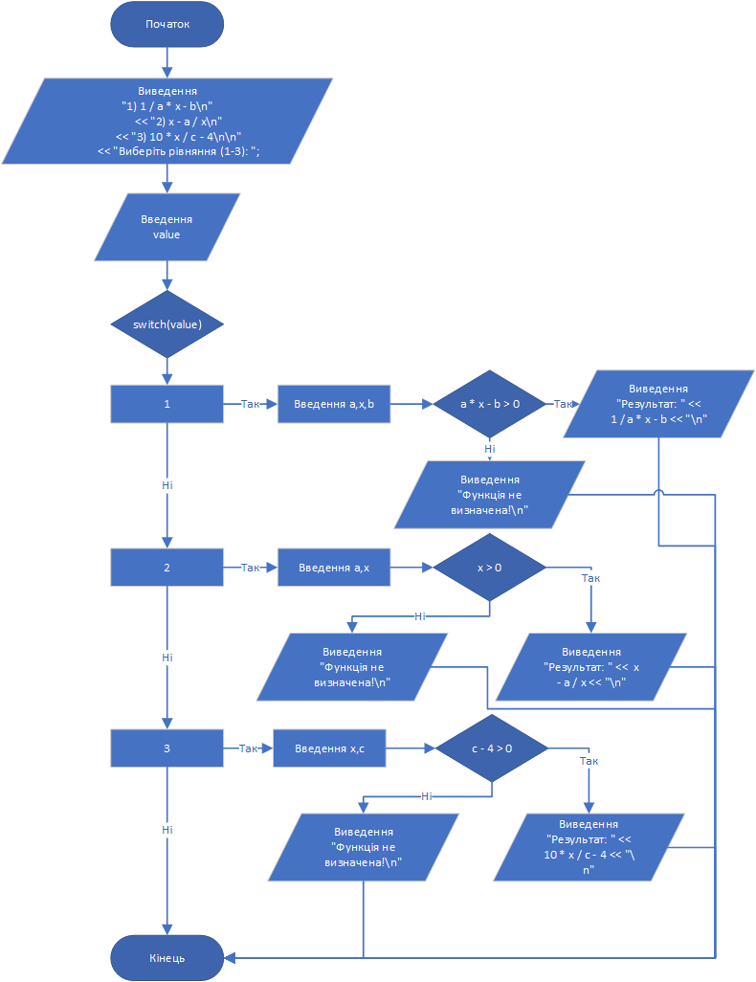

Рисунок 1

1. Постановка задачі:

Для заданих дійсних чисел x, a, d, c розробити програму обчислення значення функції F за формулами згідно Вашого варіанту. Програма повинна задовольняти наступним вимогам:

* вибір користувачем однієї трьох формул, за якою проводити розрахунок, організувати за допомогою меню. Рекомендований вид екрану – меню приведено нижче. Дані, що вводить користувач, виділені напівжирним шрифтом:
* враховувати область визначення функції. При введенні вхідних даних, що не входять в область визначення функції, повинно бути виведено відповідне повідомлення;
* введення та виведення вхідних та вихідних даних повинно містити необхідні для користувача повідомлення.

1. Виконання програми (Рисунок 2)

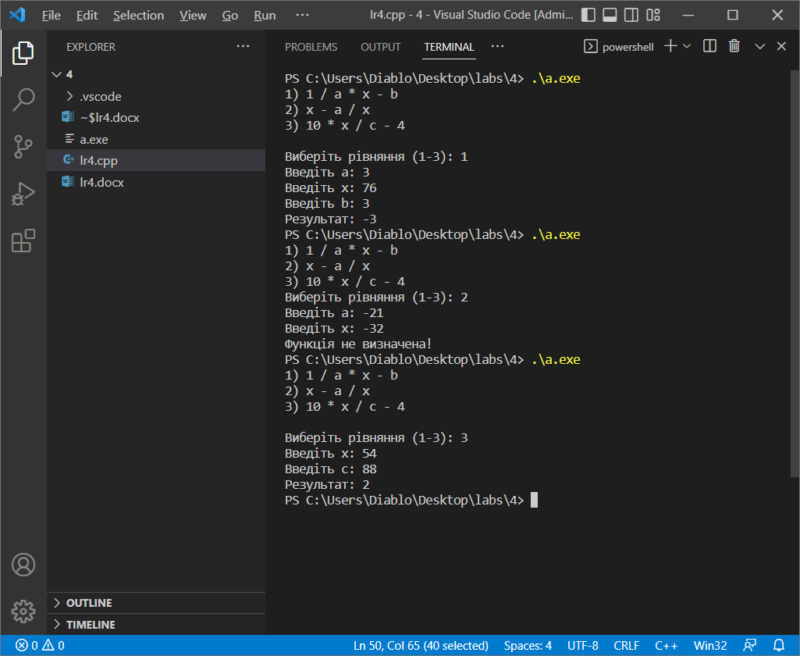

Рисунок 2

1. Код програми:

#include <iostream>

#include <windows.h> //Для установки кодировки

using namespace std;

int main(){

SetConsoleCP(65001); //встановлюємо кодування

SetConsoleOutputCP(65001); //встановлюємо кодування

int value; //Змінна зберігання вибору користвуча

int x, a, c, b; //Невідомі числа в рівнянні

cout << "1) 1 / a \* x - b\n"

<< "2) x - a / x\n"

<< "3) 10 \* x / c - 4\n\n"

<< "Виберіть рівняння (1-3): ";

cin >> value;

switch(value){

case 1:

cout << "Введіть a: ";

cin >> a;

cout << "Введіть x: ";

cin >> x;

cout << "Введіть b: ";

cin >> b;

if(a \* x - b > 0){

cout << "Результат: " << 1 / a \* x - b << "\n";

}else{

cout << "Функція не визначена!\n";

}

break;

case 2:

cout << "Введіть a: ";

cin >> a;

cout << "Введіть x: ";

cin >> x;

if(x > 0){

cout << "Результат: " << x - a / x << "\n";

}else{

cout << "Функція не визначена!\n";

}

break;

case 3:

cout << "Введіть x: ";

cin >> x;

cout << "Введіть c: ";

cin >> c;

if(c - 4 > 0){

cout << "Результат: " << 10 \* x / c - 4 << "\n";

}else{

cout << "Функція не визначена!\n";

}

break;

}

return 0;

}

Висновок: Я навчився складати розгалужені алгоритми, використовуючи оператори if та if-else.